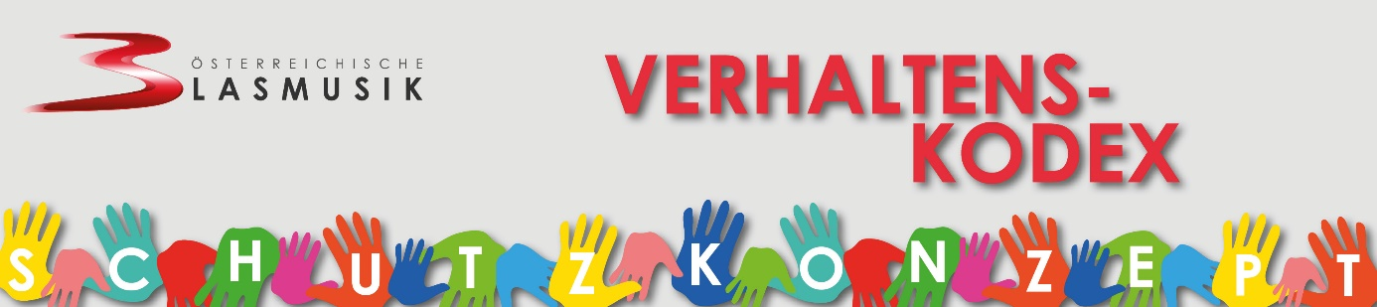

Mit der Unterzeichnung dieses Verhaltenskodex‘, verpflichten sich alle handelnden Personen im Umfeld des Vereins die Rechte der Vereinsmitglieder zu achten, den Schutz vor Missbrauch und Misshandlung von Kindern, Jugendlichen und Erwachsenen bei allen Veranstaltungen, Projekten und Vereinsaktivitäten zu gewährleisten. Daher werden Maßnahmen der Prävention etabliert, die eine aufmerksame Haltung gegenüber Kindern, Jugendlichen und Erwachsenen bei gleichzeitiger Wahrung ihrer Rechte garantieren und das Risiko von Gewalt und Missbrauch verringern.

Ziel ist es, dass Vereinsmitglieder eine gemeinsame Verantwortung für die Sicherheit von allen Menschen im Verein übernehmen.

NAME:
FUNKTION:

Mit meiner Unterschrift verpflichte ich mich,
- unser organisationsinternes Gewaltschutzkonzept und damit verbundene Verhaltensregeln zu befolgen, bekanntzumachen und zu verbreiten.
- auf alle Bedenken, Anschuldigungen und Vorkommnisse zu reagieren und der gewaltschutzbeauftragten Person sofort weiterzuleiten.

In diesem Sinne werde ich
- dazu beitragen, ein für alle Vereinsmitglieder sicheres, gleichberechtigtes, förderliches und ermutigendes Umfeld zu schaffen
- darauf verzichten, Vorurteile oder Diskriminierung bezüglich Identität, Geschlecht, sexueller Orientierung, Religion, sozioökonomischen Status oder der Lebenssituation zu schüren
- unsere Vielfalt schätzen, Grenzen anderer zu respektieren und meinen Mitmenschen Raum geben, sich auszudrücken.
- meinen Beitrag zu einer positiven Stimmung leisten.

Außerdem werde ich jede Form von Bedrohung, Diskriminierung oder Gewalt unterlassen:
- Ich werde keine körperliche oder psychische Gewalt gegenüber den Menschen anwenden, die mir anvertraut sind. Das bedeutet besonders, dass ich keine sexuelle Gewalt bzw. sexualisierte Übergriffe ausüben werde, weder durch Worte, Gesten noch Handlungen. Ich werde die persönlichen Grenzen und das Nähe-Distanz-Empfinden dieser Menschen achten und mich respektvoll verhalten.
- Ich bemühe mich bei Konflikten um offene, gerechte und humane Lösungen.
- Ich werde die Personen in mein Umfeld zu sozialem Verhalten in der Gemeinschaft, zu fairem Verhalten und zum nötigen Respekt gegenüber allen anderen, sowie zum verantwortungsbewussten Umgang mit der Natur und der Umwelt anhalten.
- Ich geben mein Bestes, um den übermäßigen Gebrauch von Suchtmitteln wie Drogen, Nikotin und Alkohol zu vermeiden und vor allem die Weitergabe an Minderjährige zu unterbinden.

Datum |  | Ort |  | Unterschrift

